КОЛБИНСКАЯ СЕЛЬСКАЯ БИБЛИОТЕКА - ФИЛИАЛ № 5

Адрес:
636334 с. Колбинка, Молчановского района,
Томской обл., ул. Мира, 31

Режим работы:
Понедельник - суббота - с 9-00 до 13-30
Воскресенье - выходной день

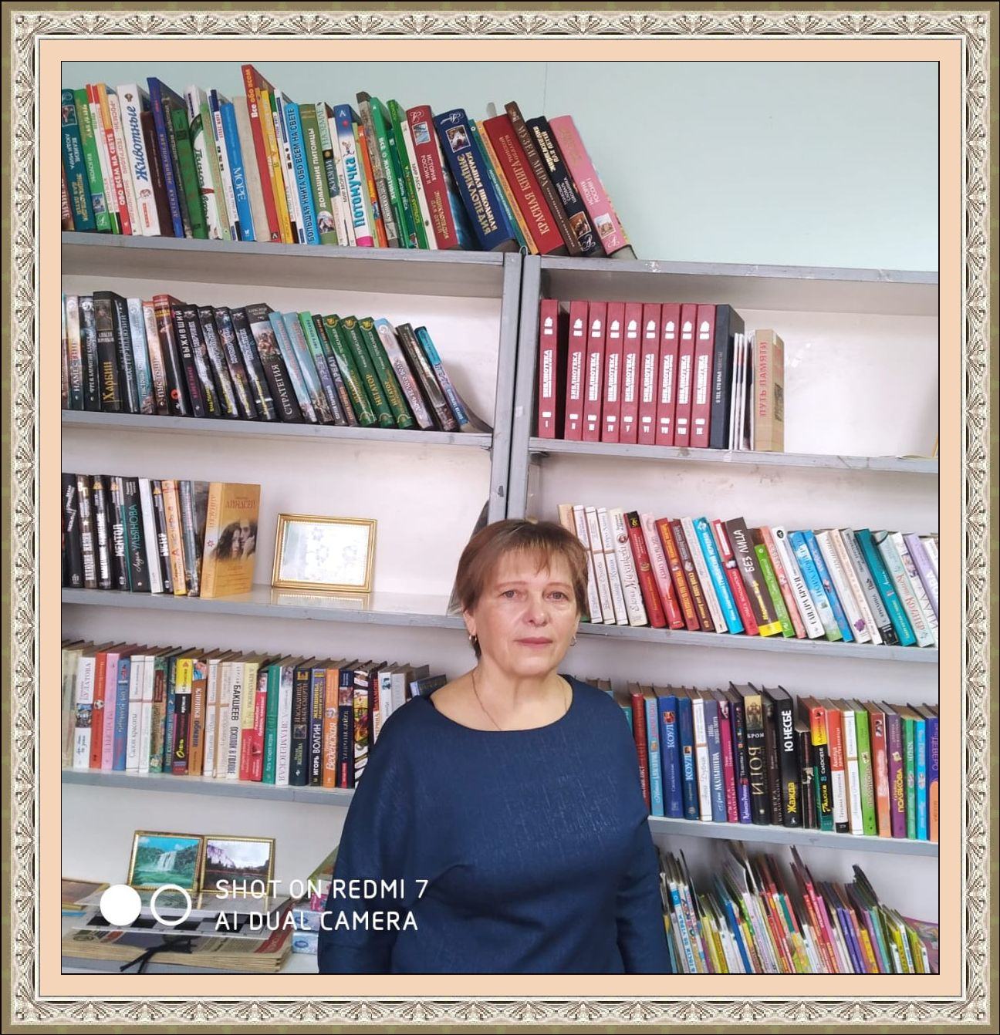

Фурманова Любовь Николаевна,
Библиотекарь 2 категории

ИЗ ИСТОРИИ БИБЛИОТЕКИ

В 1946 году в помещении церкви под избу - читальню была выделена одна комната (16 кв.м). Книжный фонд библиотеки состоял в основном из брошюр, газет, книг. Художественной литературы было совсем мало, всего 300 экз. Работал в избе - читальне избач – Герасимчук Геннадий Иванович, по совместительству радист в колхозе и шофер. В библиотеке стоял один стеллаж, сделанный самим библиотекарем, на котором размещался весь фонд.
С 1957 года работала Малиновская Татьяна Ивановна. Фонд к тому времени составлял 3 600 - 3 800 экз.; читателей вместе с детьми насчитывалось 22 человека. И закипела работа. Каждый день библиотекаря начинался с фермы, где проводились читки, обзоры, беседы, оформлялась наглядная агитация. В деревнях Троицкий хутор, Князевка, Петропавловка, Полозово были организованы передвижные библиотеки. Книгообмен производился ежемесячно. Книги доставлялись на велосипеде, зимой – на санках. Летом велась работа с механизаторами в поле. Вечером перед киносеансом в клубе звучала «живая» газета. Готовились и проводились читательские конференции, тематические вечера. Большую помощь в работе оказывал совет библиотеки, коллектив учителей, парторганизация.
В 1968 году был построен новый клуб, где в большой светлой комнате разместилась библиотека. Книжный фонд составлял 15 тыс. книг.
В 1978 году Колбинская библиотека вошла в состав Молчановской ЦБС (филиал № 5).
С 1981 года в библиотеке работала Добрянская Валентина Ивановна.
С 1993 года в библиотеке работала Седельникова Аусма Майгоновна.
С 2018 года работает Фурманова Любовь Николаевна. В библиотеке ведутся кружки «Умелые ручки», «В гостях у природы», «В гостях у сказки».

ОСНОВНЫЕ ПОКАЗАТЕЛИ РАБОТЫ на 01.01.2022 г.

Книжный фонд | Читатели | Посещения | Книговыдача
5 197 | 130 | 2 440 | 4 212

